Вопросы для самопроверки

3.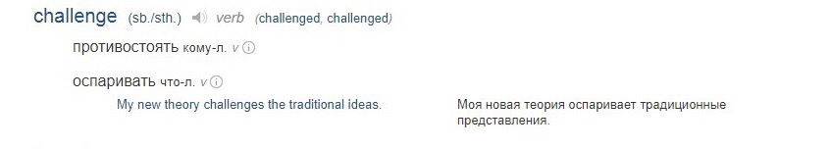

4. Авторы проекта ГИКРЯ используют интернет при помощи полностью автоматической технологии сбора и разметки текстов.

Цель проекта – учебно-научная, т.е. проведение с помощью корпуса лингвистических исследований. В данном корпусе есть подраздел с автоматически снятой омонимией («Серебряный стандарт ГИКРЯ»), для нужд машинного обучения, тренировки парсеров, проведения соревнований и т.д.

5. 